令和８年度介護施設等の大規模修繕の際にあわせて行う介護ロボット・ICTの
導入支援事業補助金 事前エントリーの手引

目次

1. はじめに 2
2. 対象となる施設等 2
３. エントリーについて 3
【1】 エントリー期間 3
【２】 エントリー内容の準備 3
【３】 補助要件等 4
【４】 補助対象経費 5
【５】 補助所要額 6
【６】 補助対象経費に係る留意事項 7
４. 交付申請の対象となる介護施設等の選定方法について 8
【１】 選定の考え方 8
【２】 選定方法 8
【３】選定順位のつけ方 9
【４】選定の手順 10
5. 選定結果のお知らせ 10
６. 事前エントリーの入力方法について 10

1. はじめに

令和８年度介護施設等の大規模修繕の際にあわせて実施する介護ロボット・ICTの導入支援事業補助金については、補助要件や補助対象経費の適否について事前の確認・整理が不可欠であるという事業の特性を踏まえ、あらかじめ一定の審査を行う必要があります。
このため、本申請に係る各介護事業者の事務負担の軽減及び迅速な交付決定を図ることを目的として、Webによる「事前エントリー制」（以下「エントリー」という。）を採用します。
エントリーの総額が予算額を超過した場合は、予算額の範囲内において、別に定める選定方法に基づき、事業所の選定を行います。なお、エントリーは交付申請時の上限額を確定させるものであり、補助額を確定するものではありません。
交付申請後、府による審査を経て補助額を確定しますが、補助要件や補助対象経費等に合致しない場合には、補助の対象とならないことがありますので、本手引を十分にご確認の上、ご活用ください。

2. 対象となる施設等

・本事業は大阪府内の以下に掲げる施設等を対象とします。
- 特別養護老人ホーム及び併設するショートステイ居室
- 介護老人保健施設
- 介護医療院
- ケアハウス（特定施設入居者生活介護の指定を受けるもの）
- 都市型軽費老人ホーム
- 養護老人ホーム
- 認知症高齢者グループホーム
- 小規模多機能型居宅介護事業所
- 看護小規模多機能型居宅介護事業所
- 介護付きホーム（特定施設入居者生活介護の指定を受けるもの）
- 定期巡回・随時対応型訪問介護看護事業所
- 施設内保育施設
※１法人で複数事業所（例：特養○○と老健▲▲、特養○○及び併設する定期巡回）申請される場合は、サービス種別ごとで申請してください。
なお、特養に併設するショートのみ、特養として申請してください。

３. エントリーについて

【1】 エントリー期間
令和８年４月30日（木） 10:00 ～ ６月10日（水） 17:00まで

【２】 エントリー内容の準備
エントリー時において、補助所要額及び実施する大規模修繕の額を確認するため、見積書等を提出していただきます。見積書に基づき、補助所要額及び大規模修繕の額を十分に精査した上でエントリーしてください。
※エントリー時の申請額から増額して交付申請はできませんので十分にご確認ください。
ただし、国要領の基準額改正に伴う増額は除きます。
※交付申請時の大規模修繕額が事前エントリー時の大規模修繕額から20％以上の減額があり、
交付申請の対象外の順位となる場合は、交付申請の対象外とします。

●エントリ―にあたっては、行政オンラインシステム及び郵送にて、以下の書類を提出してください。

・事前エントリー様式（Excel）
※HPに掲載しておりますので、ダウンロードして、申請する事業所毎に提出してください。
１ | 申請額内訳書
２ | 整備計画書・事業計画書（２シートあります。）
３ | 経費積算表(1)開設準備
４ | 補助要件及び選定のスコア確認シート

・事前エントリー様式とあわせて提出が必要な書類一覧
５ | 導入する介護ロボット・ICTの見積書の写し  ※補助対象経費と対象外経費がわかるような表記をしてください。
６ | 導入する介護ロボット・ICTのカタログ等
７ | 親和性のある大規模修繕の工事箇所と介護ロボット・ICTの導入箇所がわかる図面  ※親和性の有無を確認するために必要です。
８ | 他の大規模修繕工事箇所がわかる図面（親和性のある大規模修繕以外の工事をする場合のみ）※図面の中に老朽化の状況と大規模修繕工事の内容を記載してください。
９ | 各室面積表
１０ | 大規模修繕工事費見積書の写し  ※7．8それぞれの金額の算出根拠が分かるよう、必ず見積書に手書きやマーキング等を行った上でご提出ください。なお、見積書から金額の確認ができない場合は、お問い合わせさせていただきます。
１１ | 工程表
１２ | 大規模修繕箇所がわかる写真  ７.８で提出する図面のどの部分にあたるか明確にしてください。
１３ | 指定通知書・許可通知書の写し（養護老人ホームは許可証の写し、軽費老人ホームは設置届出書の受理通知の写し）

なお、交付申請の対象外となった事業所についても、今回ご提出いただいた書類の返却は
行いません。

【３】 補助要件等
- 以下に掲げる大規模修繕を行うこと。
大規模修繕と認められる工事の例と親和性のある介護ロボット・ICTの例については、HPに掲載している例をご確認ください。
施設の一部改修 | 一定年数を経過して使用に堪えなくなり、改修が必要となった浴室、食堂等の改修工事や外壁、屋上等の防水工事等施設の改修工事
施設の付帯設備の改造 | 一定年数を経過して使用に堪えなくなり、改修が必要となった給排水設備、電気設備、ガス設備、消防用設備等付帯設備の改造工事
（壁のクロス張り替え等の模様替えは大規模修繕に含まれません。）
補助要件となる大規模修繕については、「施設の一部改修」及び「施設の付帯設備の改造」に限定され、あわせて導入する介護ロボット・ICTとの親和性が必要です。
一方、選定時のスコア算定においては、「施設の一部改修」及び「施設の付帯設備の改造」に加え、これらに該当しない内容も含む、より広範な大規模修繕の金額に算定を算定対象としておりますのでご留意ください。（４【２】参照）

- 本事業で導入する全ての介護ロボット・ICTについて、上記大規模修繕工事と親和性があることが要件となります。
- 大規模修繕工事のうち、介護ロボット・ICTの導入と親和性のある部分については、令和８年度中に完了することが要件となります。
- 補助要件となる大規模修繕に対して、他の補助金を活用する場合も本事業の対象となります。
- 導入する介護ロボット・ICTに対して、他の補助金を活用することはできません。

【４】 補助対象経費
国の定める「介護テクノロジー導入支援事業実施要綱」に準じます。
※実施する大規模修繕に対しての補助はありません。

- 介護ロボットの導入支援
福祉用具情報システム（TAIS）（外部サイトへリンク）において、「介護テクノロジー」として選定された機器等を対象とします。

※見守り機器を導入する場合、導入に伴う付帯経費も対象となります。
例）・見守り機器の導入に伴う場合のWi-Fi環境工事・インカム
・見守り機器によって得られる情報とシステム連動可能な介護記録ソフトウェア
（既存の介護記録ソフトウェアの改修経費を含む）等

- ICT等の導入支援
- 介護ソフト
以下すべての要件を満たすものが対象です。
- 記録業務、情報共有業務、請求業務を一気通貫で行うことが可能となっているものであること（転記等の業務が発生しないこと）。
- 居宅サービス事業所については、「ケアプランデータ標準仕様」に準じたCSVファイルの入出力機能を有していることが条件です。
※対象となる介護ソフトについては、国民健康保険中央会が実施するベンダー試験結果）リンク先ページ下部（外部サイトへリンク）をご確認ください。

- 施設系サービスの事業所については、科学的介護情報システム（LIFE）に掲載されている「CSV連携仕様書（LIFE）」に準じたCSV出力機能を有していること
※科学的介護情報システム（LIFE）については科学的介護｜厚生労働省（外部サイトへリンク）をご確認ください。

※介護ソフトを導入する場合、導入に伴う付帯経費も対象となります。
例）・介護ソフトを使用するためのタブレット情報端末
・介護ソフト、タブレット情報端末の利用に必要なWi-Fi環境工事

- 保守経費等
クラウドサービス、保守・サポート費、セキュリティ対策等にかかる経費

- その他
業務効率化に資する勤怠管理、シフト表作成、人事、給与、ホームページ作成などのバックオフィス業務の効率化を図るソフトウェアの導入経費等。
※転記等の業務が発生しないことの環境が実現できている場合にのみ対象となります。

【５】 補助所要額
実支出額、補助対象事業費、補助基準額のうち、いずれか低い金額を補助所要額とする。
※なお、補助上限額は、１施設あたり5,000万円とする。
補助基準額表 （上限額：配分基礎単価×単位）
1.対象施設等 |  | 2.配分基礎単価 | 3.単位
定員30人以上の広域型施設等
 | 特別養護老人ホーム及び併設されるショートステイ用居室 | 520千円 | 定員数  ※ただし、補助額の上限を一施設あたり5千万円とする。
 | 介護老人保健施設 | 520千円 | 定員数  ※ただし、補助額の上限を一施設あたり5千万円とする。
 | 介護医療院 | 520千円 | 定員数  ※ただし、補助額の上限を一施設あたり5千万円とする。
 | ケアハウス(特定施設入居者生活介護の指定を受けるもの) | 520千円 | 定員数  ※ただし、補助額の上限を一施設あたり5千万円とする。
 | 養護老人ホーム | 520千円 | 定員数  ※ただし、補助額の上限を一施設あたり5千万円とする。
 | 介護付きホーム（有料老人ホーム又はサービス付き高齢者向け住宅であって、特定施設入居者生活介護の指定を受けるもの） | 520千円 | 定員数  ※ただし、補助額の上限を一施設あたり5千万円とする。
定員29人以下の地域密着型施設等
 | 地域密着型特別養護老人ホーム及び併設されるショートステイ用居室 | 520千円 | 定員数  ※小規模多機能型居宅介護事業所及び看護小規模多機能型居宅介護事業所にあっては、宿泊定員数  ※ただし、補助額の上限を一施設あたり5千万円とする。
 | 小規模な介護老人保健施設 | 520千円
 | 小規模な介護医療院 | 520千円
 | 小規模なケアハウス(特定施設入居者生活介護の指定を受けるもの) | 520千円
 | 認知症高齢者グループホーム | 520千円
 | 小規模多機能型居宅介護事業所 | 520千円
 | 看護小規模多機能型居宅介護事業所 | 520千円
 | 小規模な介護付きホーム（有料老人ホーム又はサービス付き高齢者向け住宅であって、特定施設入居者生活介護の指定を受けるもの） | 520千円
 | 定期巡回・随時対応型訪問介護看護事業所 | 8,640千円 | 施設数
 | 都市型軽費老人ホーム | 260千円 | 定員数※ただし、補助額の上限を一施設あたり5千万円とする。
 | 小規模な養護老人ホーム | 260千円 | 定員数※ただし、補助額の上限を一施設あたり5千万円とする。
 | 施設内保育施設 | 2,600千円 | 施設数

【６】 補助対象経費に係る留意事項
- 次の場合は、補助対象外です。
- 防犯を目的とした「監視カメラ」
  - ナースコール単体（福祉用具情報システム（TAIS）（外部サイトへリンク）に掲載されている機器や、見守り機器と一体型として販売されているナースコールシステムを除く）
  - 他の補助金・助成金・交付金が充当されている事業に対する費用
  - 寄附金その他の収入により賄われる費用
  - その他補助対象として適当とは認められない費用
  - 過年度に導入した機器・介護ソフト等のランニングコスト費用
- 介護ロボットに係る導入台数は、床数が上限となります。（予備分は補助対象外）
- カメラ型の見守り機器については、原則モザイク処理等プライバシーに配慮できるものとし、利用者またはご家族に同意書をとるなどの運用をしてください。
- クレジットカードでの購入は原則禁止です。（通販での購入も原則請求書払いとしてください。）
- 家電量販店等での購入によりポイントが発生する場合は、ポイント分は補助対象外となるため、見積上であらかじめ発生するポイントを差し引いて経費の計上をしてください。
- 見積書において、「値引き」が行われている場合がありますが、補助対象外の項目が含まれている場合、どこに値引きがかかるか分からず、補助対象経費を求めるのが難しくなります。したがって、見積書上どの項目に対し、値引きが発生したかを明確にするか、もしくは見積書上の各項目の金額を値引き反映後の金額で記載するようお願いします。
- 必ず複数業者から見積を徴取し、より経済的な見積の業者を選択の上、適正な価格で申請（エントリー）をお願いします。
- 交付決定事業所に対しては、一定価格を超える工事・機器等に対して、適切な入札がされていることを確認いたします。

４. 交付申請の対象となる介護施設等の選定方法について

【１】 選定の考え方
- ３【３】の補助要件を満たす施設等のエントリー総額が府の予算額の範囲内の場合は、エントリーしたすべての施設等を交付申請の対象とします。
- ３【３】の補助要件を満たす施設等のエントリー総額が府の予算額を超過した場合、４【２】に定める選定方法により、交付申請の対象となる施設等を選定します。

【２】 選定方法
予算の範囲内にて、以下のア、イの順に選定していき、予算額を超過した項目において、４【３】に定める選定順位のつけ方により選定します。
- 次に掲げる要件のいずれにも該当する施設等
・１台あたり（税抜）125万円（導入に付帯して必要となる経費除く）を超える入浴支援機器を導入すること。
・大阪府介護施設等の整備に関する事業補助金交付要綱第３条第３項の大規模修繕（以下「第３条第３項の大規模修繕」という。）（※）の金額が500万円以上であること。

- アに該当しない施設等

※第３条第３項の大規模修繕については、以下の表をご確認ください。
施設の一部改修 | 一定年数を経過して使用に堪えなくなり、改修が必要となった浴室、食堂等の改修工事や外壁、屋上等の防水工事等施設の改修工事
施設の付帯設備の改造 | 一定年数を経過して使用に堪えなくなり、改修が必要となった給排水設備、電気設備、ガス設備、消防用設備等付帯設備の改造工事
施設の冷暖房設備の設置等 | 気象状況により特に必要とされる熱中症対策等のための施設の冷暖房設備の新規設置工事及び一定年数を経過して使用に堪えなくなり、改修が必要となった冷暖房設備の改造工事
避難経路等の整備 | 居室と避難通路（バルコニー）等との段差の解消を図る工事や自力避難が困難な者の居室を避難階へ移すための改修等防災対策に配慮した施設の内部改修工事
環境上の条件等により必要となった施設の一部改修 | ① 活火山周辺の降灰地域等における施設の換気設備整備や窓枠改良工事等  ② アスベストの処理工事及びその後の復旧等関連する改修工事
消防法及び建築基準法等関係法令の改正により新たにその規定に適合させるために必要となる改修 | 消防法設備等(スプリンクラー設備等を除く。)について、消防法令等が改正されたことに伴い、新たに必要となる設備の整備
土砂災害等に備えた施設の一部改修等 | 都道府県等が土砂災害等の危険区域等として指定している区域に設置されている施設の防災対策上、必要な補強改修工事や設備の整備等
施設の改修整備 | 施設事業を行う場合に必要な、既存建物（賃貸物件を含む。）のバリアフリー化工事等、施設等の基盤整備を図るための改修工事
その他施設における大規模な修繕等 | 特に必要と認められる上記に準ずる工事
（注） 一定年数は、おおむね１０年とする。

【３】選定順位のつけ方
ア及びイにおける順位付けは、以下の選定のスコアが大きい順に行います。
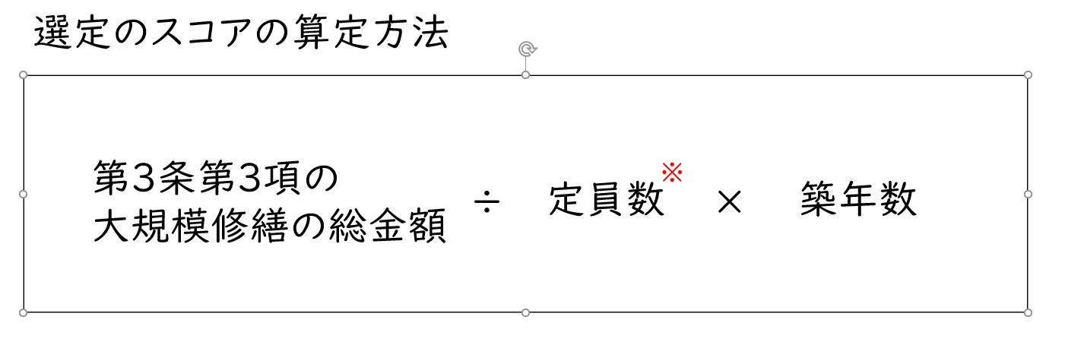
ただし、以下のとおりとします。
- 第３条第３項の大規模修繕は令和８年度に実施していることとします。ただし、着工及び竣工の年度を問いません。
- 申請施設等に併設するサービス種別等がある場合において、申請施設等に係る第３条第３項の大規模修繕の金額は、当該大規模修繕の総額に、申請施設全体の総面積に占める申請するサービス種別に係る施設の面積割合を乗じた額とします。
- 施設等の築年数は、当該施設の開所日を起算日とし、令和８年４月１日現在における経過年数とします。
  - 定員数については、小規模多機能型居宅介護事業所及び看護小規模多機能型居宅介護事業所にあっては、宿泊定員数、定期巡回・随時対応型訪問介護看護事業所、施設内保育施設にあっては、施設数とします。
補助要件となる大規模修繕については、「施設の一部改修」及び「施設の付帯設備の改造」に限定され、あわせて導入するテクノロジーとの親和性が必要です。（３【３】参照）
一方、選定時のスコア算定においては、「施設の一部改修」及び「施設の付帯設備の改造」に加え、これらに該当しない内容も含む、より広範な大規模修繕の金額に算定を算定対象としておりますのでご留意ください。

【４】選定の手順
１.エントリーで提出された書類により、大阪府にて選定カテゴリー（ア・イ）の振り分けを行います。
2.エントリー額が予算額を超える場合は、各申請施設等の選定のスコアを決定し、優先順位を決定します。
※提出された見積書を確認し、工事の内容が第３条第３項の大規模修繕と合致しないと判断される場合は、大阪府にて選定のスコアを修正する場合があります。
３.優先順位の順に予算額の範囲内で交付申請の対象となる事業所を決定します。
※なお、交付申請時の大規模修繕額が事前エントリー時の大規模修繕額から20％以上の減額があり、交付申請の対象外の順位となる場合は、交付申請の対象外とします。

5. 選定結果のお知らせ

選定により交付申請の対象となった施設等へは、メールにてお知らせいたします。

６. 事前エントリーの入力方法について

●事前エントリーにあたっては、申請項目をよく読み、以下URLよりサービス種別ごとに
申請してください。
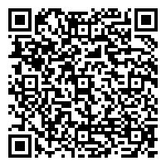

【行政オンラインシステムURL】

●利用者登録（ID取得）の方法（行政オンラインシステム）

初めて行政オンラインシステムを利用する場合は、利用者登録が必要になります。
行政オンラインシステムの画面右上の新規登録をクリックし、「事業者として登録する」を選択の上、
利用者登録を行ってください。登録後、上記エントリーフォームよりエントリーをしてください。

●事前エントリーの入力項目
・法人名
・施設等の種別
・施設等名
・施設等の所在地
・施設等の定員数
・施設の開所年月日
・導入する介護ロボット・ICTの内容
・導入する介護ロボット・ICTの費用
・親和性のある大規模修繕工事について
現在の状況
工事の種類
工事の内容
親和性の内容
工事の費用
・親和性がある大規模修繕以外の大規模修繕工事について
他の大規模修繕の有無
現在の状況
工事の種類
工事の内容
工事の費用
【以下、添付書類】
・事前エントリー様式
・介護ロボット・ＩＣＴの見積書
・介護ロボット・ＩＣＴのカタログ
・親和性のある大規模修繕と介護ロボット・ＩＣＴの導入箇所の図面
・大規模修繕の工事図面
・各室面積表
・大規模修繕の見積書
・大規模修繕の工程表
・大規模修繕の改修前の写真
・指定通知書・許可通知書の写し

●申請後に内容確認、及び内容修正をする場合（P1３～14スライド参照）

A．申請した内容を確認する場合
① システムのトップ画面にある「マイページ」の「もっと見る」をクリック。
② 「利用者メニュー」のうち、 申請履歴一覧・検索 を選択
③ 申込番号や申請状況が確認できる。

B．エントリーした内容を取下げる場合 （法人の申請のすべてが取下げになります）
① Aの①～③まで進み、取下げを行う申請をクリック
② 「申請内容照会」 画面の最下部にある この申請を取下げる をクリック
③ OK をクリック

C．申請内容を修正（変更）する場合
申請したデータを「修正」することはできません。一旦、エントリーの取下げを行い、取下げた申請を修正して、新たに申請してください。（この場合、申込番号は変わります。）
① Bの①～③まで進み、取下げした申請をクリック
② 「申請内容照会」 画面の最下部にある 申請内容を使用して新しく申請する をクリック
③ 次へ進む をクリック
④ 取下げした内容が申請内容に残っているので、修正して再度申請を行う。

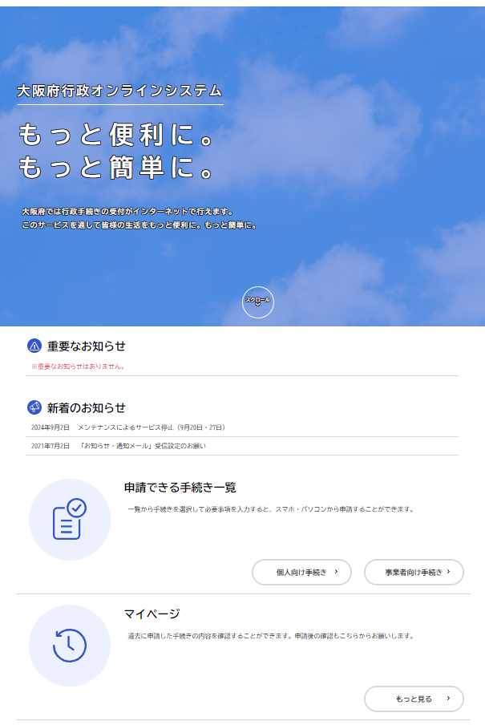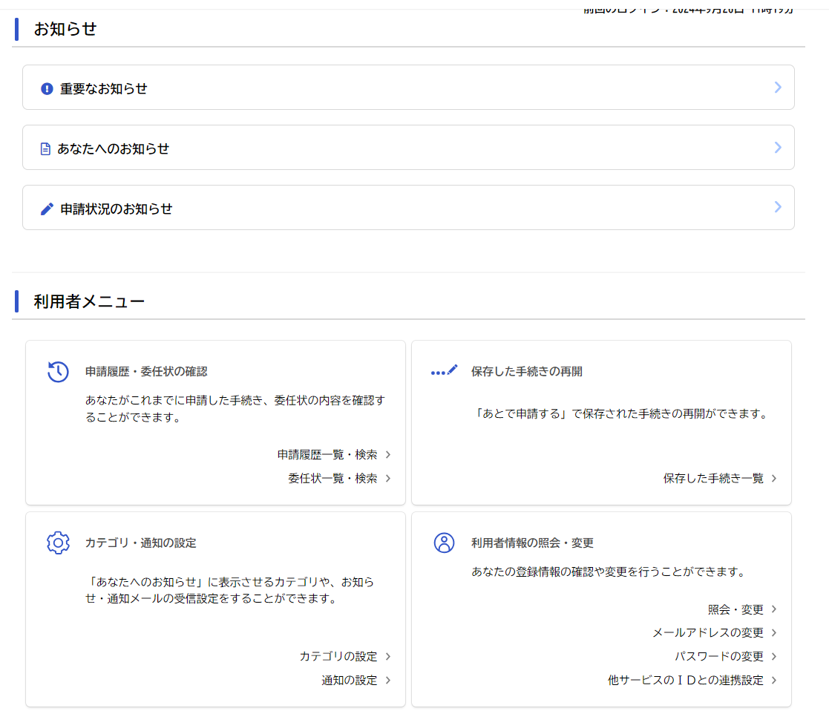
ログイン後、マイページの「もっと見る」
↓
利用者メニュー「申請履歴一覧・検索」

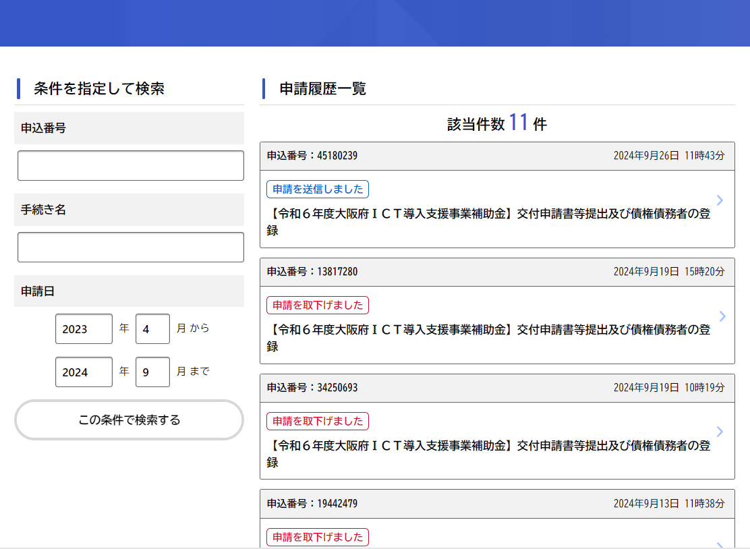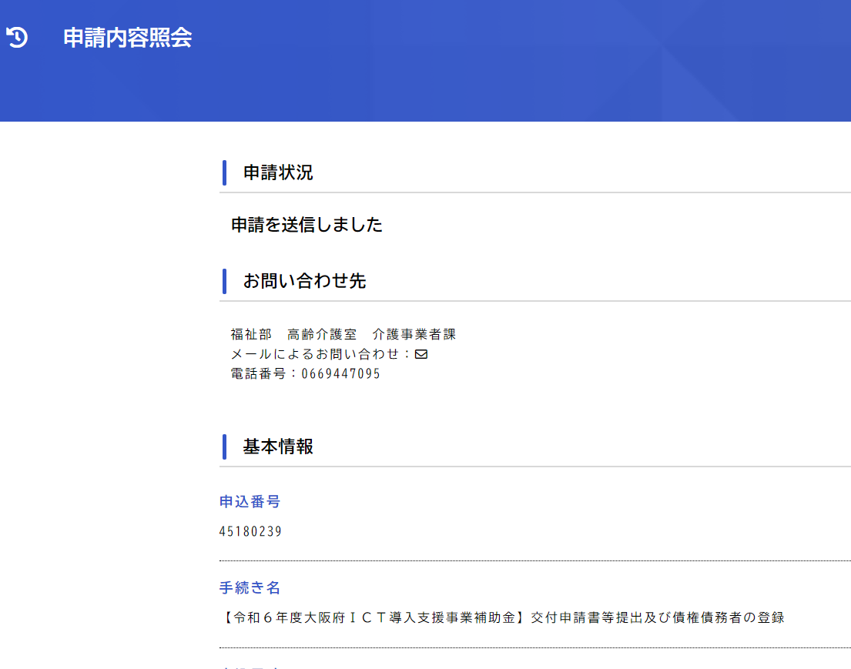
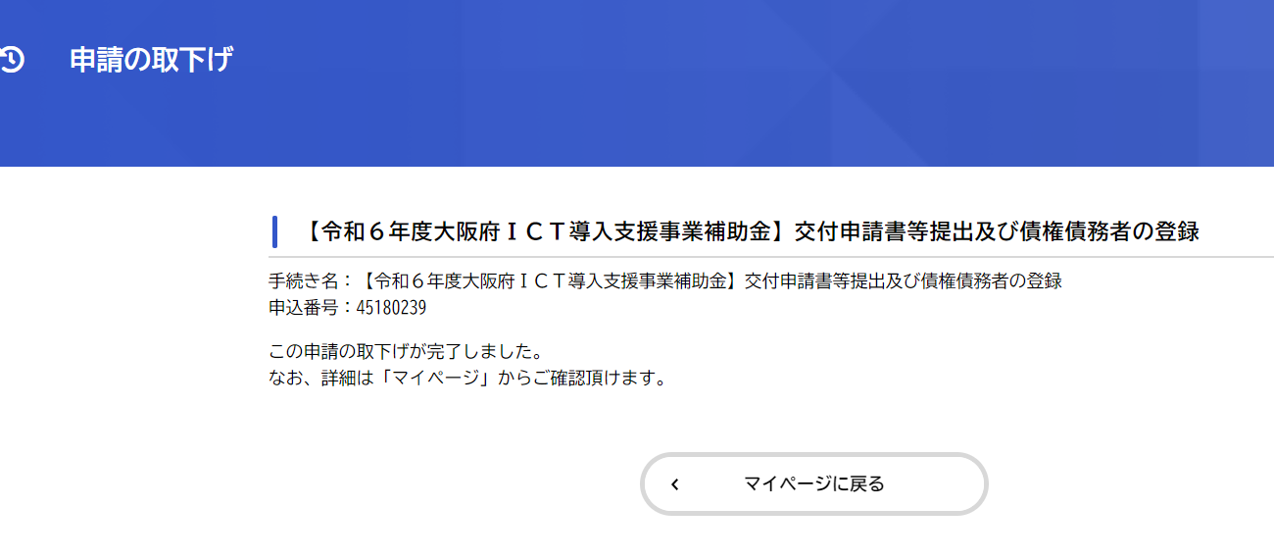
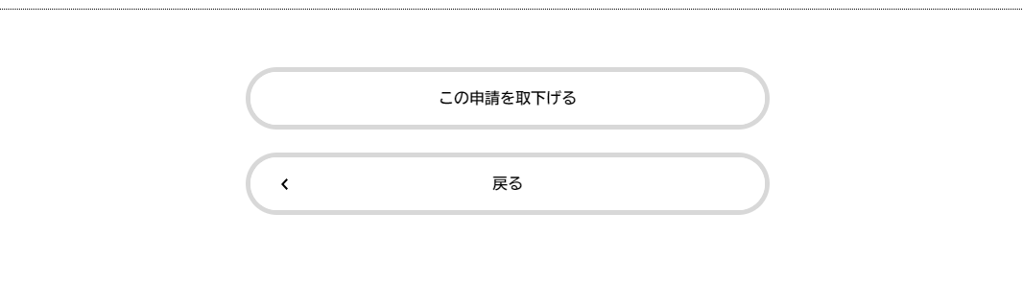
取り下げたい申請が、申請中であれば、
青字で「申請を送信しました」と表記されているので、それをクリック。申請内容照会ができるので、一番下までスクロールして「この申請を取下げる」を押す。
取下げが完了したら、一度マイページに戻る。

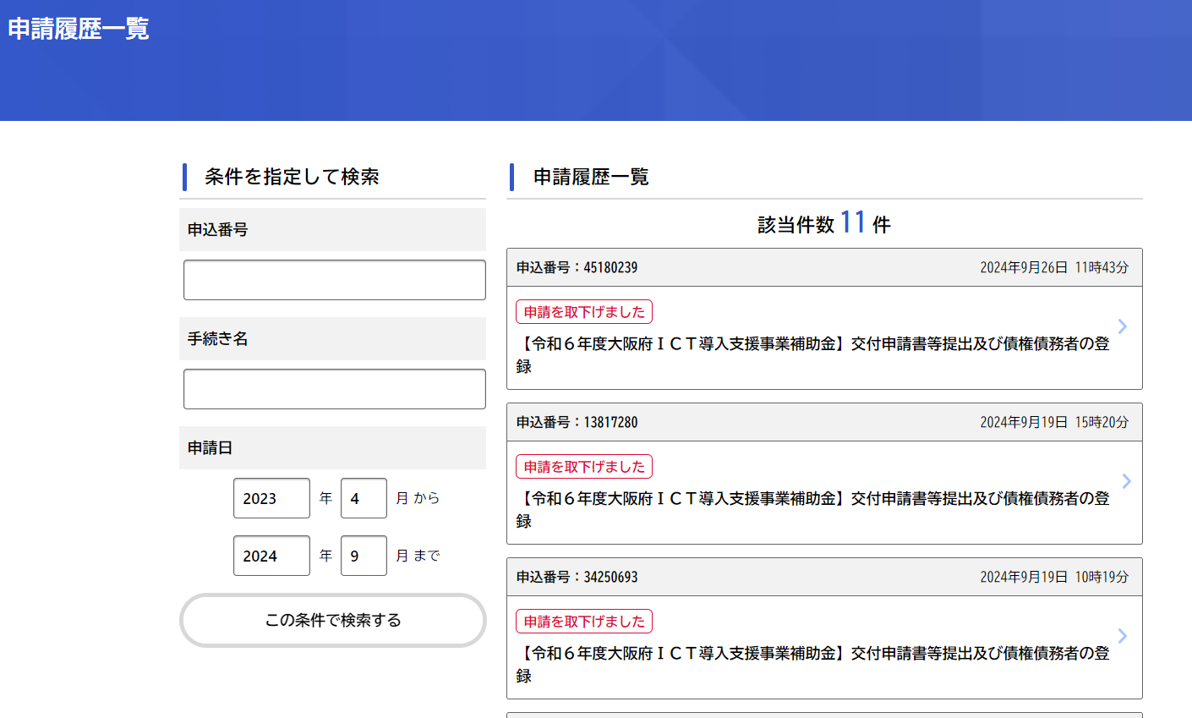
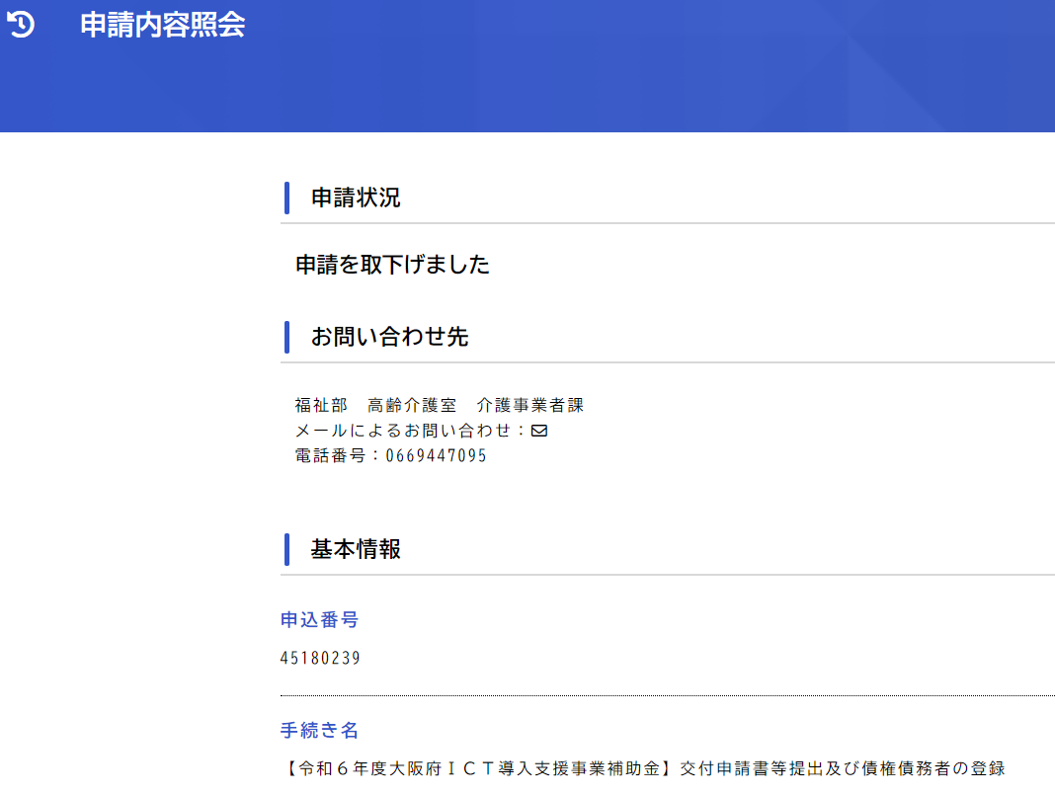
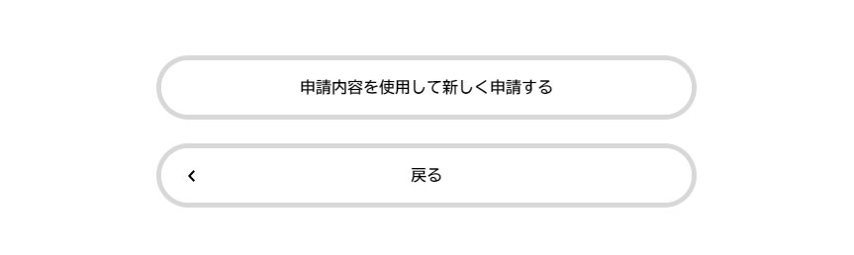
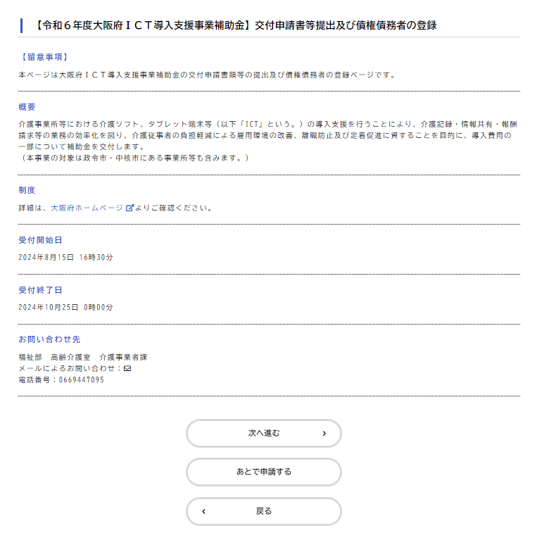
再びマイページの利用者メニュー「申請履歴一覧・検索」から、先ほどの申請を確認すると、赤字で「申請を取下げました」となっていますので、押下。「申請内容を使用して新しく申請する」
を押して、「次へ進む」を押してくださり
申請内容を修正して、再申請をしてください。

